31.1 - Conquistar um país e não alocar tropas no país conquistado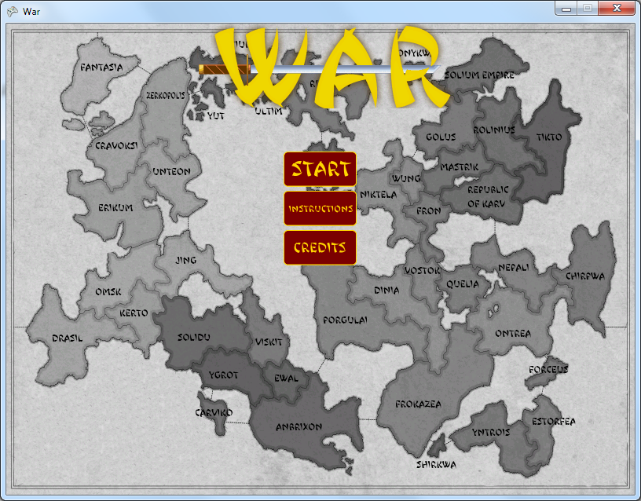

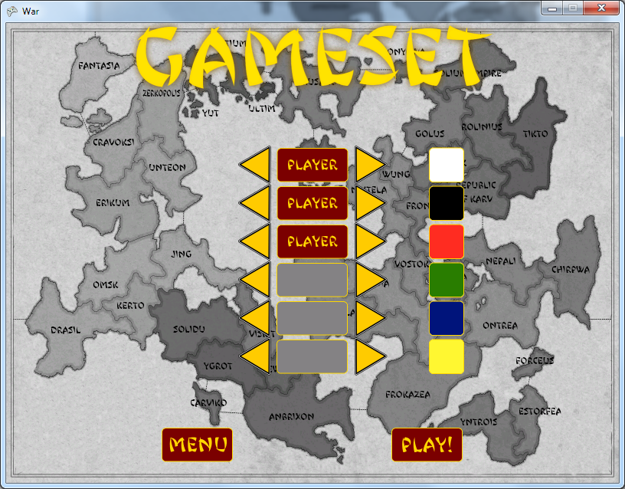

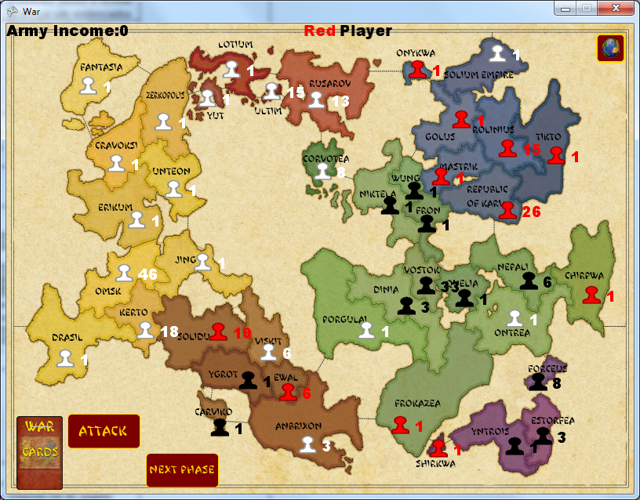

1 - Clicar em um peão referente a um país que possua mais de 1 exército. 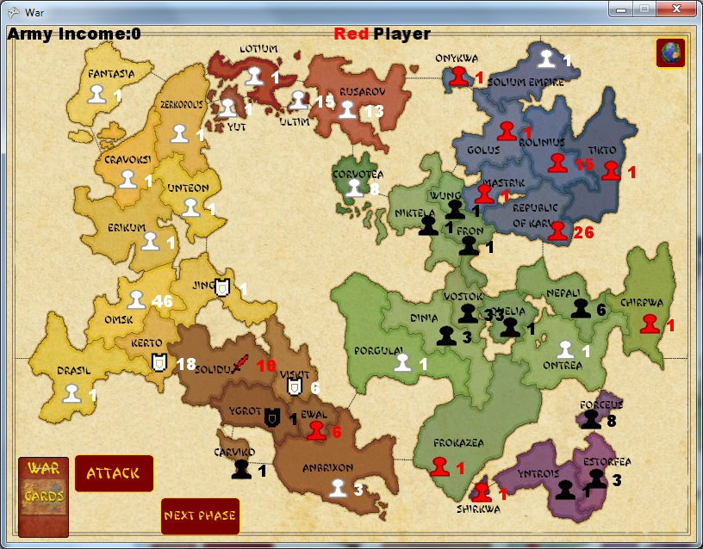

2 - Clicar em algum país evidenciado 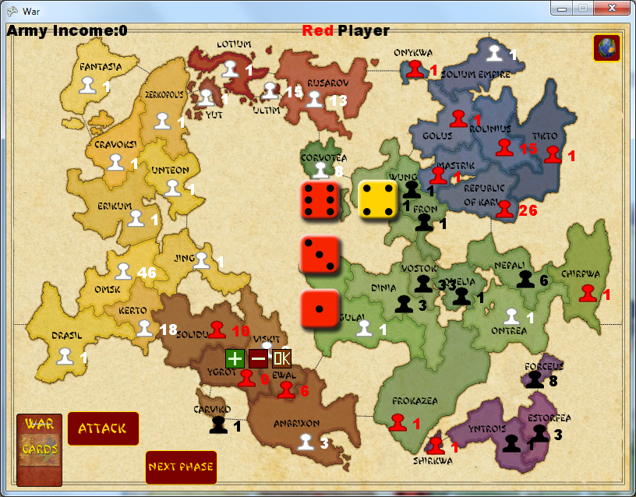

3 - Clicar no botão "Next Phase"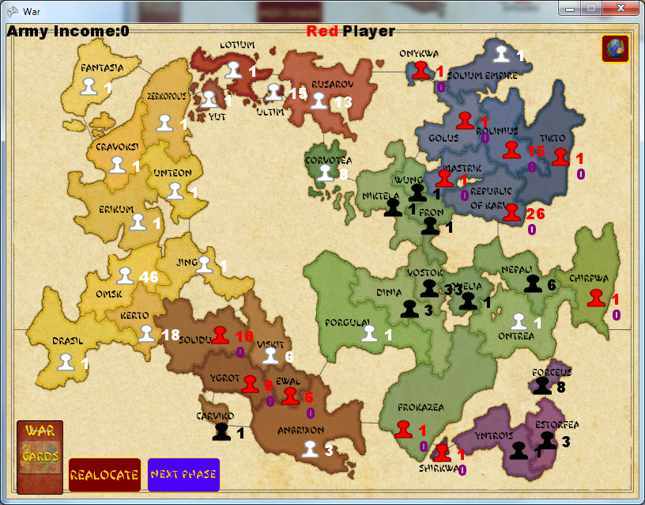

Note que não foi alocado nenhum exército ao país YGROT